受理编号：1315-2021-2022
计量要求导出和计量验证记录表
测量过程名称 | SO₃质量分数测定（重量法） |  | 被测参数要求(含公差) |  | SO₃质量≤51mg  控制范围经验值：（0-45）mg
被测参数要求识别依据文件 |  |  | GB175-2007《通用硅酸盐水泥》
计量要求导出方法
1、采用重量测量SO₃质量控制范围公差：Ｔ=45mg
2、计量要求导出：测量设备的最大允许误差Δ_{允}≤Ｔ×（1/3-1/10）=45mg/3=15mg。（取1/3）
3、被测参数测量范围：SO₃质量≤51mg，选择满足测量范围（0-200）mg的称重仪器。
计量校准过程 | 测量设备名称/编号 | 型号规格 |  | 主要计量特性  (最大允差或示值误差最大值/准确度等级/测量不确定度) |  | 校准/检定证书编号 | 检定日期
 | 电子天平/1504088 | FA2004 |  | Ⅰ级 |  | 918110972 | 2022.02.28
计量验证记录
1、电子天平的测量范围为（0-200）g，满足导出计量要求测量范围(0-200)mg的要求；
2、Ⅰ级电子天平检定证书：0≤m≤50000mg，MPE：±0.5mg，
满足导出计量要求最大允许误差Δ_{允}≤15mg的要求；验证合格，符合要求。

验证结论：符合 □有缺陷 □不符合（注：在选项上打√，只选一项）
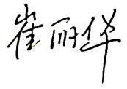
验证人员签字： 验证日期：2022年3月15日
审核记录：
- 被测参数要求识别代表了“顾客”的要求;
- 计量要求导出方法正确;
- 测量设备的配备满足计量要求;
- 测量设备经过检定/校准；
- 测量设备验证正确。
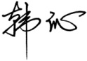
审核员签名：
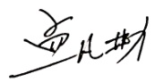

企业代表签字： 审核日期：2022年11月27日

